weka-Elementhochbeet 669 mit Ergänzungsbausätzen
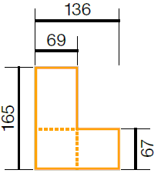
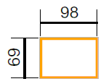

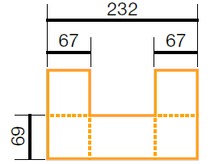

Produktinformationen:

- Aufbau: Elementbauweise – garantiert einen einfachen Aufbau
- Wandstärke: 21 mm Massivholz aus nordischer Fichte, naturbelassen
- Außenmaß Basis: B 100 x T 71 x H 69 cm
- Ausstattung: inkl. Folie zum Schutz der Wandbohlen
inkl. Gewindestange
inkl. Deckleisten in weiß bei Farbvarianten
- Boden: zum Erdreich offen, damit keine Staunässe entsteht
- Handlauf: Umlaufend 11 x 58 cm

